Zeelt (Tinca Tinca)

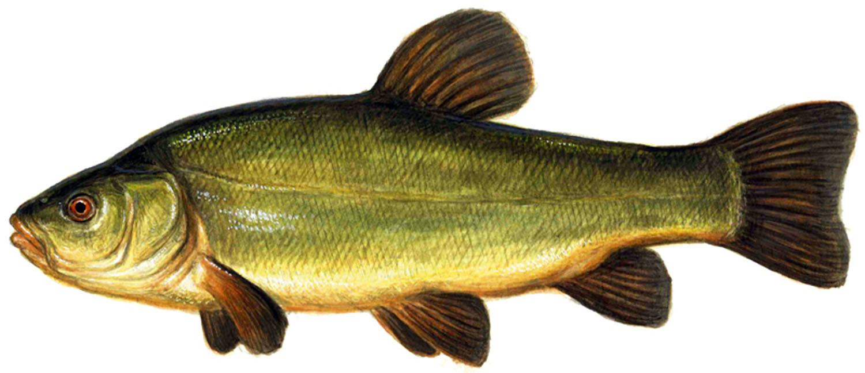

Tinca Tinca….. wat een prachtige mysterieuze vis is het toch!

Ik vis nog niet lang op zoet water, slechts enkele maanden, maar ik ben aardig verslaafd aan het raken aan het vissen op Zeelt met de methodfeeder….

Wat een prachtige sterke vis! Een heerlijke sport op niet te zwaar materiaal vind ik!

Ik wil in dit artikel uitleggen hoe ik persoonlijk vis op Zeelt. Materiaal, aas, voer, etc. Maar ook een beetje algemene informatie over deze vis mag niet ontbreken. Dit is van belang om te ontdekken waar de zeelt zich ophoud, zijn leef- en eetgewoonten, en waar en hoe wij hem dus kunnen gaan bevissen. Ik ben geen bioloog. De informatie die ik hier beschrijf heb ik ook elders verzamelt maar ik heb er zelf veel van opgestoken en ik hoop dat jullie door dit artikel wat meer inzicht krijgen over de zeelt. En van alles uitproberen natuurlijk…. Vissen, vissen, vissen!

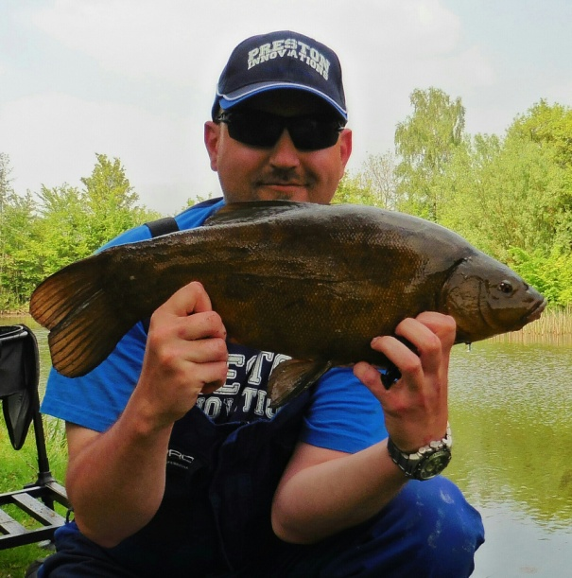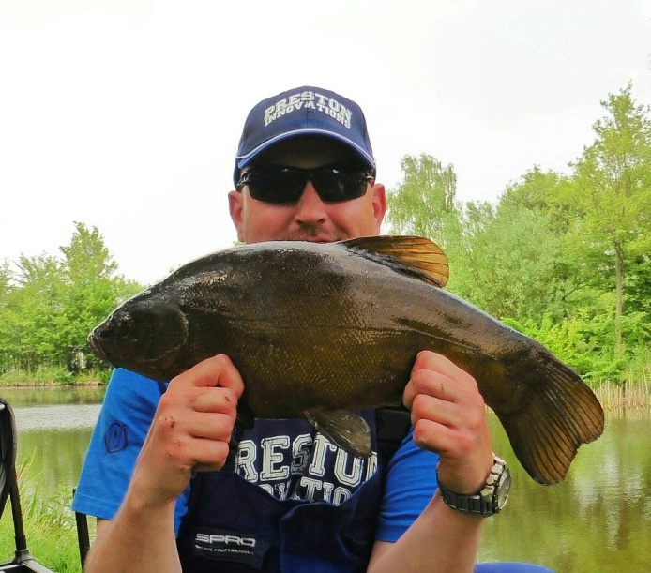

Tinca Tinca……. I love them!

Beschrijving De Zeelt heeft een brons-groenig-bruine kleur en hij heeft een dikke slijmerige huid met zeer kleine schubben. De zeelt is goed herkenbaar aan de rode iris in zijn oog, de bolle vinnen, de nauwelijks ingesneden staartvin en de baarddraden (aan elke kant van de bek 1).
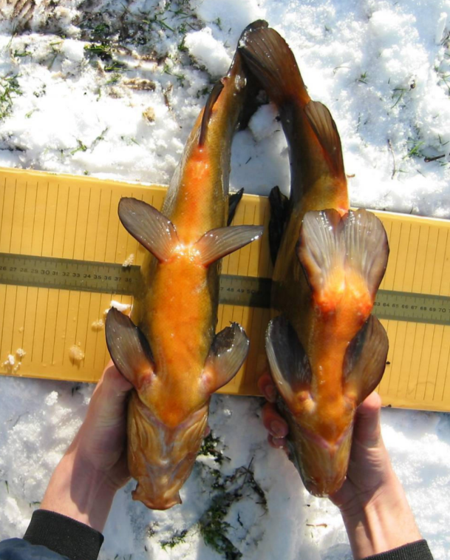

Mannetjes zijn goed te onderscheiden aan de grotere buikvinnen.
Ze reiken tot voorbij de anus en hebben ook een sterk verdikte eerste vinstraal.
Links ♀ Rechts ♂

De oorspronkelijke Nederlandse zeeltvariëteit heeft een donker mosgroene kleur, maar in het verleden zijn ook meer licht bronskleurige zeelten uitgezet. Hoe ouder een Zeelt hoe donkerder hij/zij wordt. Ook de bodemsoort speelt een rol in de kleur van de zeelt.

Levenswijze Zeelten leven over het algemeen in flink begroeide stilstaande of langzaam stromende wateren met een zachte modderige bodem, waar ze zich overdag meestal passief in de vegetatie verschuilen. Als de zeelt voedsel zoekt, zuigt hij bodemmateriaal op, waaruit de eetbare diertjes worden uitgefilterd, of hij zuigt diertjes van de vegetatie af. Als voedsel dienen met name waterslakken en verder erwtenmosseltjes, kreeftachtigen, insectenlarven wormen, en plantendelen.

De mannetjes bereiken de geslachtsrijpe leeftijd na 2 tot 3 jaar bij een lengte van 11 tot 20 cm, vrouwtjes na 3 tot 4 jaar bij een lengte van 18 tot 30 cm.
In mei en juni wordt bij watertemperaturen van 18 tot 20 °C gepaaid. Hierbij is een flinke onderwatervegetatie essentieel. Een vrouwtje kan 300.000 tot 800.000 eieren afzetten.
Een speciale eigenschap van de zeelt is dat hij erg lang zonder voedsel kan. Een gezonde zeelt kan zelfs een jaar zonder voedsel. Dit hongeren gaat echter wel gepaard met een gewichtsafname. Na zo’n jaar weegt de zeelt dan nog maar 2/5 deel van zijn oorspronkelijke gewicht.
In de winter houdt hij een winterslaap, ook periodes met een laag zuurstofgehalte overleeft de zeelt door zijn stofwisseling op een laag pitje te zetten (aestivatie).
De maximale leeftijd van de zeelt is ca. 15 tot 20 jaar. De gemiddelde leeftijd die volwassen zeelten bereiken bedraagt circa 10 jaar.
Visserij De zeelt is opgenomen in de visserijwet. Voor de visserij op deze vissoort geldt een wettelijke minimummaat van 25 cm. De zeelt is voor de sportvisserij een vis die over het algemeen graag gevangen wordt. De vis wordt gewaardeerd om zijn vechtlust (aan de hengel) en zijn schoonheid. Er wordt echter maar door een beperkte groep gericht op zeelt gevist. Vaak zijn dit ook echte “specimen hunters” die een zo lang of zo zwaar mogelijk exemplaar proberen te vangen. Mijn persoonlijke record staat op 59cm en 3460 gram. Mijn volgende target is dus 60cm. Favoriet aas vormen wormen, kleine boilies, zoete maïs of maden. In Engeland wordt de zeelt nog meer gewaardeerd door sportvissers en er is daar dan ook een grotere groep die gericht op zeelt vist. Vaak wordt de zeelt als bijvangst gevangen door karpervissers of witvissers. Het is bekend dat zeelt erg goed bijt op dagen dat er onweer in de lucht zit. De zeelt wordt door sportvissers gelukkig vrijwel altijd teruggezet. Voor een Nederlander heeft een zeelt geen consumptiewaarde al zijn er wel landen waar de zeelt gegeten wordt.
Leefgebied Typische wateren waar je zeelt kunt verwachten? In elk geval wateren met veel plantengroei en een modderige bodem. In wateren waar lelievelden groeien is vaak ook zeelt aanwezig. Deze waterplanten staan ver genoeg uit elkaar dat een grote vis er diep tussen kan dringen en de grote bladeren geven overdag schaduw en bescherming. Dat is een kenmerk wat al direct aan de oppervlakte te zien is.
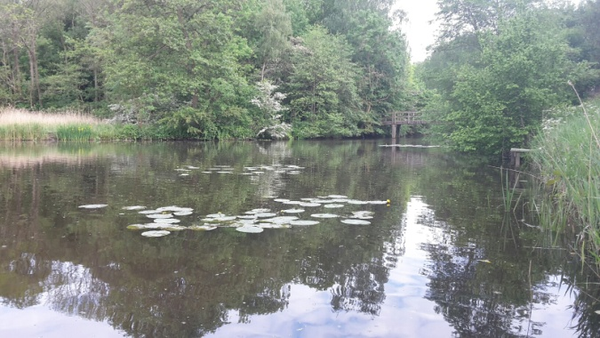 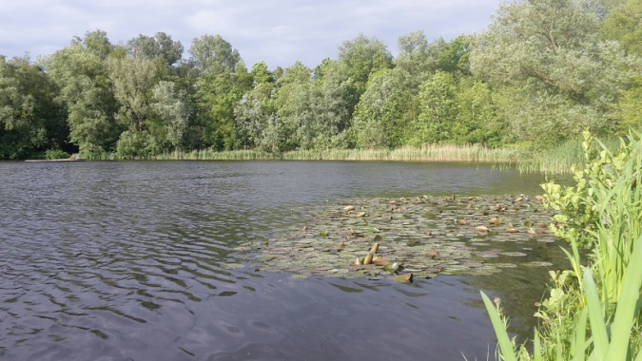Als kensoorten voor een typisch zeeltwater gelden krabbenscheer, aarvederkruid, waterranonkel, hoornblad, fonteinkruid en brede waterpest. Voor een zeelt kan een water niet plantenrijk genoeg zijn. Planten dienen als beschutting en bescherming van de volwassen vissen, de eitjes, de larven en de juveniele vis. Er wordt tussen de planten naar voedsel gezocht en de planten zelf worden ook deels gegeten. Bij de ei-afzetting in de paaiperiode zijn de planten ook van levensbelang voor het nageslacht.
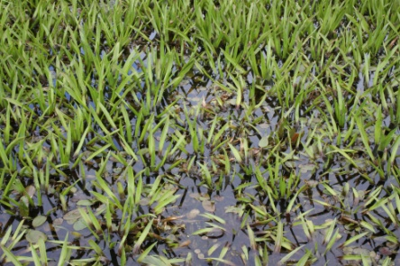 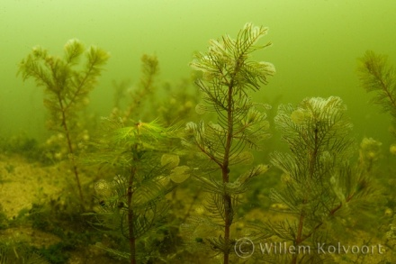 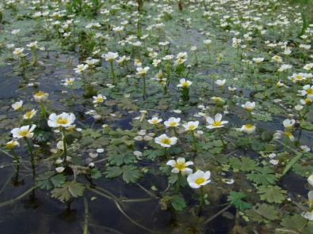Krabbescheer Aarvederkruid Waterranonkel
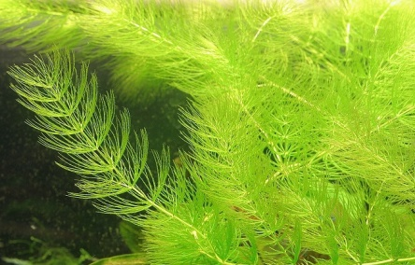 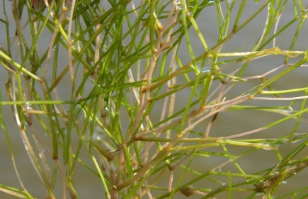 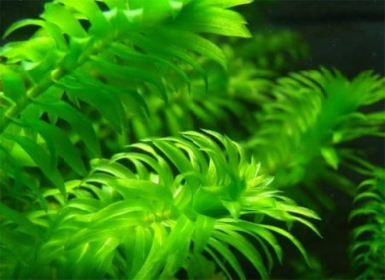Hoornblad Fonteinkruid Waterpest
Nu weten we dus in welk soort wateren we zeelt kunnen verwachten. Maar hoe gaan we hem bevissen? Vaak zal Zeelt als bijvangst gevangen worden tijdens het vissen op brasem of karper. Zeelt lust nu eenmaal hetzelfde… maar toch kun je gericht op zeelt vissen. Al zul je vaak de nodige brasems en/of karpers vangen tijdens het vissen op zeelt. Ik heb alleen ervaring met de methodfeeder voor het vissen op zeelt. Met de vaste stok of statisch met (lichte) karperhengels dus niet. Wellicht heeft een van jullie dat wel, ik houd me aanbevolen om hierover informatie te krijgen. Onder water bestaan zogenaamde zeeltstraten. Dit zijn “wegen” waar de zeelt langs trekt om zijn voedsel te vinden. Als je zo’n zeeltstraat weet te vinden kun je vaak meerdere exemplaren vangen. Deze zeeltstraten zijn lastig te lokaliseren, en als je het vraag aan locale vissers zul je er achter komen dat de meesten nog nooit van een zeeltstraat hebben gehoord. Zelf ontdekken door te proberen is een van de weinige opties om deze zeeltstraten te vinden….
Mijn materiaal
Comfort Ik heb een tijdje geleden een Preston Monster Feerderchair aangeschaft. Dit mede omdat dit beter is voor me dan een “standaard” kist aangezien ik rugproblemen heb. Maar ook omdat ik het comfortabel vind. Aan deze stoel heb ik ook een voetplateau. Ik heb dus 6 poten tot mijn beschikking om alle accessoires aan vast te zetten.

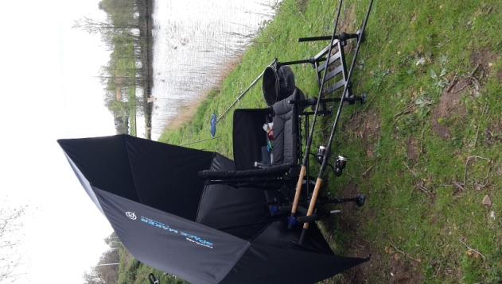

Mijn stoel.
Heerlijk comfortabel!

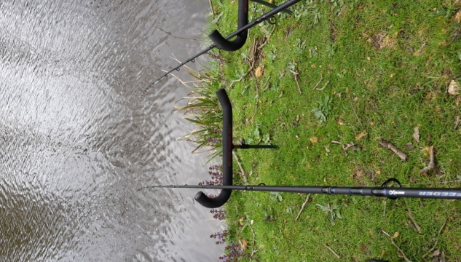

Ik kan op mijn stoel een feederarm bevestigen en daar een hengelsteun opzetten maar als ik gewoon op het gras zit gebruik ik liever losse methodfeedersteunen op een bankstick. De aanbeten zijn snoeihard soms en een degelijke steun waar de hengel niet afgetrokken kan worden is dan essentieel.

Hengel Ik vis gewoonlijk op zeelt met feederhengels, Matrix Carboflex 3.60m – werpgewicht 130gram.
(Deze 130 grams versie is niet meer in de handel, het nieuwe model heeft een max. werpgewicht van 150 gram.)
Dat is zwaar zul je misschien zeggen. Best wel inderdaad.. Ik steek zelfs de 3,5 Oz top erin. Gewoon omdat ik dit een prettige manier van vissen vind. De aanbeten met het methodfeeder-systeem zijn snoeihard, het is geen uitzondering dat een flinke zeelt de top een kleine meter wegtrekt. De lengte is voor mij vrij allround, met deze hengels kan ik verschillende watertypes bevissen. Ik heb nu eenmaal niet een kamer vol hengels. Bovendien vind ik de prijs/kwaliteit goed. Deze hengels kosten ca. €85,= - €90,= in de winkel. Dat is dus relatief goedkoop. De lengte vind ik prettig om een zeelt te kunnen drillen, zeker bij plantengroei. Door deze lengte en actie kan ik een flinke zeelt nog een beetje sturen. Met deze hengels kan ik een korf met voer ongeveer 40 á 50 meter wegzetten, dat is ver genoeg aangezien ik de zeelt niet op groot water bevis.
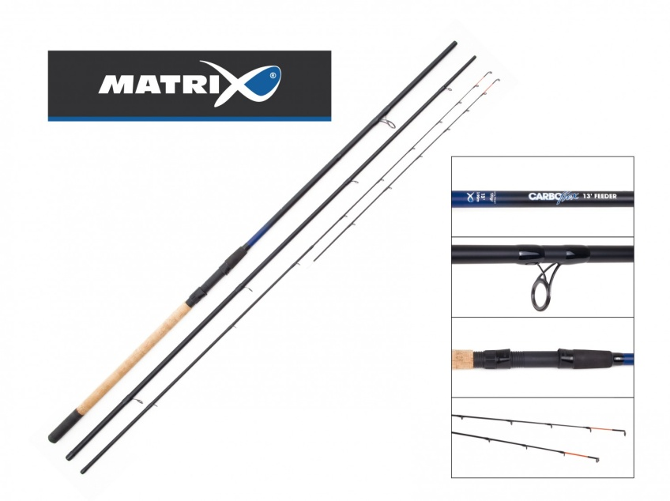

Matrix Carboflex.
Deze hengel is in verschillende lengtes en met verschillende acties te koop.

In principe voldoet een feederhengel met een medium, medium/heavy of heavy actie en een lengte van 3.00 – 3.90 meter om op zeelt te vissen met de methodfeeder. En met de Winckle Picker bijvoorbeeld kan dit natuurlijk ook! Alles naar persoonlijke voorkeur en budget van de sportvisser.

Molen De molens die ik onder deze hengels heb hangen zijn Penn Conflict 4000 molens. Ook dit is een persoonlijke voorkeur uiteraard. De molens zijn compact, sterk, en hebben een geweldige slip. Dat is een punt wat ik belangrijk vind. Ik stel de slip nooit te zwaar omdat een flinke zeelt soms best serieus kan knokken. Vaak zwemt er op hetzelfde water ook karper rond en dan is een stevige molen met een goede slip wel makkelijk. Een ander voordeel vind ik dat ik deze molens voor meerdere soorten visserij kan gebruiken. Ik heb extra spoelen bijbesteld, een met een reserve feeder-lijn en een waar ik gevlochten lijn op heb gespoeld. Deze molens gebruik ik ook op een spinhengel (gevlochten lijn) en als ik met mijn kinderen op karpertjes ga vissen met een pennetje op een vijver vlak bij mij thuis gebruik ik ook deze molens. Voor mijn soorten visserij zijn deze dus prima geschikt.
En ik houd van de vastdraai-slingers van Penn! Niks geen speling!
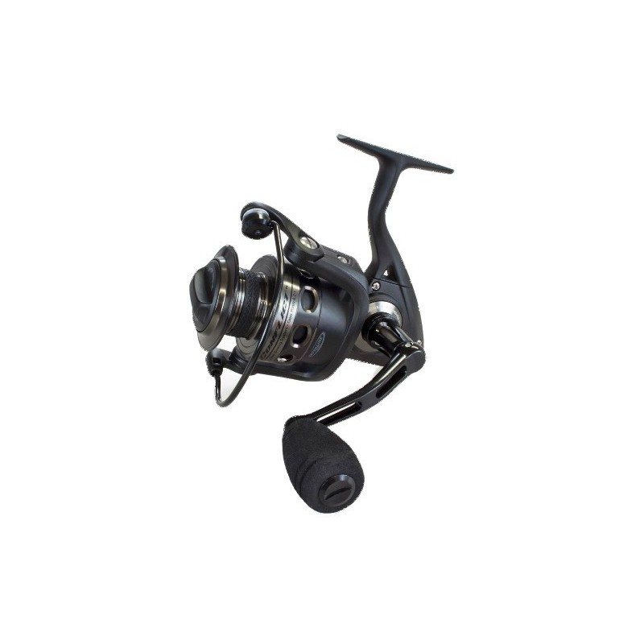
Ik gebruik nooit de lijnclip.
Ik heb een fiets-binnenband in ringetjes geknipt van 1 á 1,5cm en deze schuif ik om de spoel (tegen de bovenzijde) als ik op de gewenste visafstand lig. Een flinke karper trekt gewoon de lijn van onder het “elastiek”geen probleem!
<= Penn Conflict 4000
Maar ook hier geld weer: alles naar persoonlijke voorkeur en beschikbaar budget van de sportvisser.

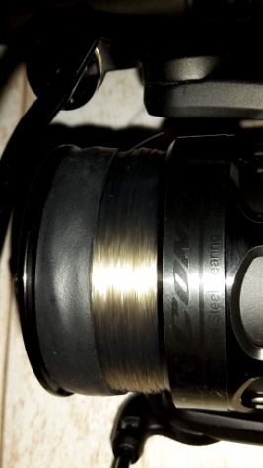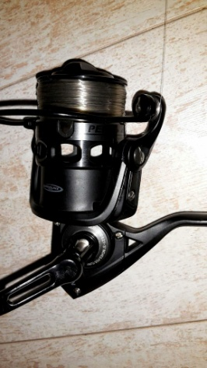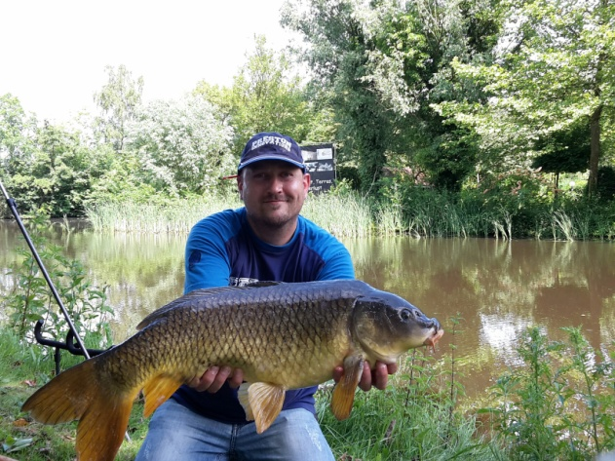
Ringetje fietsband Lijn spoelt keurig op
Ik vrees dat ik deze schub van 82cm/7.3kg die ik enkele weken geleden ving tijdens het zeeltvissen niet gehouden zou hebben als ik de lijn geclipt had…
Was serieus een half uur flink zweten met deze vis op de feederhengel!
Maar waar zeelt zwemt, zwemt nu eenmaal vaak ook karper….
Dus de kans is groot om ook een keer een karper te haken!

Lijn
Ik gebruik de lijnen van Shimano Technium Invisitec. Op deze molens 0.22mm / 5.35kg trekkracht.
Op een andere molen die ik op mijn Dutchmaster 4.20m gebruik voor op groot water heb ik 0.25mm gespoeld. Een fijne lijn vind ik met maar 12% rek en zinkt redelijk goed.
Deze lijn heeft een beetje paarsachtige kleur die goed wegvalt onder water.
Maar zoveel sportvissers – zoveel voorkeuren uiteraard!

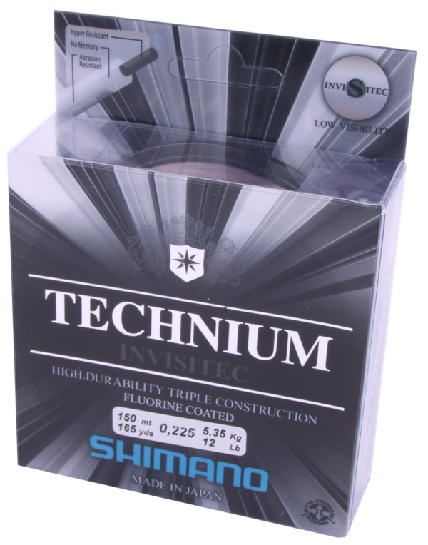 Shimano Technium Invisitec

Voerkorven Ik gebruik de methodfeeders van Preston. De hengelsportzaak hier in mijn woonplaats is nu eenmaal Preston-dealer en daardoor is dit voor mij makkelijk. Ik gebruik meestal de elasticated methodfeeder xl 45gram. Deze kan best wat voer bevatten. Dit is gewoon een persoonlijke keuze. Ik heb deze methodfeeders echter wel een beetje naar mijn eigen zin getuned. Veel mensen klagen dat deze feeders niet deugen. Wat echter vaak het probleem is, is dat het elastiek uitdroogt als ze lang opgeslagen worden en ook vooral door inwerking van vismeel in voer wordt het elastiek aangetast. Het elastiek wat standaard in de korven zit vervang ik dus sowieso elk jaar. Ik leg de knopen anders (achtknoop) en het ringetje wat er fabriek-af aanzit vervang ik voor een speldje. Zodanig groot dat deze net klem zit in het buisje waar het elastiek doorheen loopt. Dit geeft het principe van een vastloodsysteem. Zodra de vis zichzelf haakt trekt deze het speldje (en dus het elastiek) los en kan het elastiek zijn werk doen. Een zeelt kan aardig tekeer gaan door te kopschudden en het elastiek in de feeders vangt deze klappen naar mijn zin goed op.
En dat het goed geknoopt zit bewees de karper 2 pagina’s terug wel!

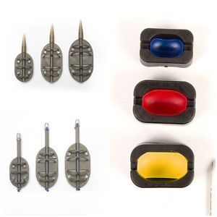
Bij deze methodfeeders gebruik ik de bijbehorende method-moulds van Preston. Door hiervan gebruik te maken komt het aas mooi bovenop het voer te liggen en heb je ook een constant werpgewicht doordat de ‘voerbol’ altijd even groot, dus even zwaar is.

De verschillende typen (inline en elasticated) methodfeeders van Preston en de bijbehorende moulds.
Verkrijgbaar in:
Small 15, 30, 45 gram
Large 15, 30, 45, 60, 80 gram
X-large: 30, 45 gram
Moulds: small, large, x-large
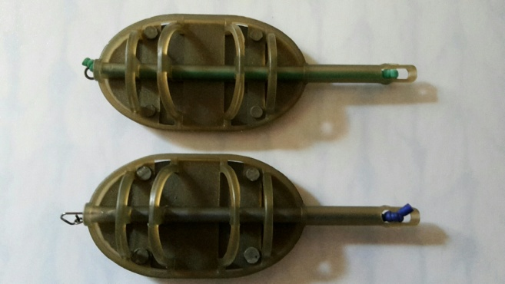

Zoals ze in de winkel hangen (boven)
en mijn eigen aangepaste versie (onder)

Uiteraard zijn ook van andere merken deze systemen te koop waarin naast Preston, Matrix en Guru wel de bekendste zijn zover ik weet.

Onderlijn
Ik gebruik onderlijntjes van Korum. 10cm lang, haakmaat 10, met een quickstophair. Ik vind dit een makkelijk systeem en het werkt snel. Sterke haaklijn maar minder sterk dan mijn hoofdlijn. Mocht er lijnbreuk zijn om welke reden dan ook zal dus normaalgesproken de haaklijn breken en niet de hoofdlijn zodat de feeder aan de vis blijft “hangen”. Omdat ik dus met deze onderlijnen vis kies ik bewust voor een hoofdlijn op de molen die ongeveer een kilo meer trekkracht heeft.
Met weerhaak. De locatie waar ik vaak op zeelt vis, vis ik vlak langs wierbedden en waterplanten. Als een zeelt een spurt neemt en het wier of de planten induikt geeft me dit wat meer zekerheid dat ik hem er ook weer uit krijg. Van een weerhaakloze haak zal een zeelt zich sneller kunnen bevrijden in zo’n situatie en dat wil ik nu eenmaal niet. Houd wel erg in de geldende regels voor een bepaald viswater, op sommige wateren is het verplicht om weerhaakloos te vissen!

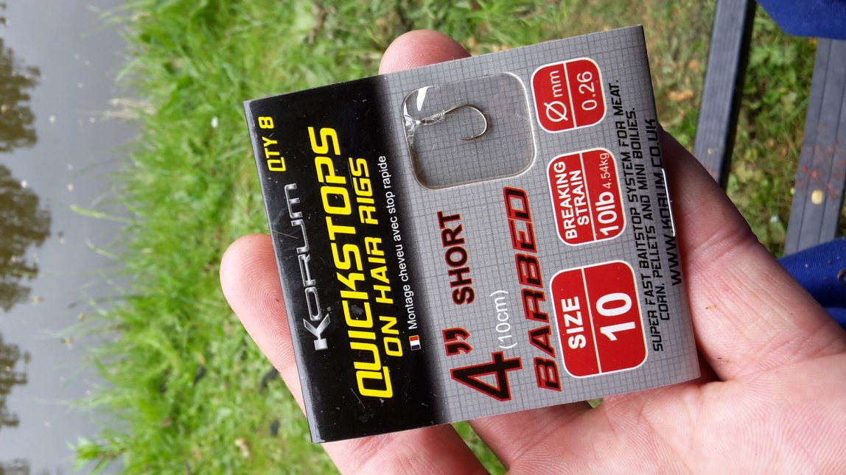
Een zeelt kan best een forse

Ik heb nu pas losse haken met een quickstophair besteld in maat 8. Soms gebeurt het dat ik redelijk veel missers heb door de harde aanbeten en dan wil ik nog iets groter kunnen gaan.
Binnenkort even knopen dus!

Aas Er kunnen diverse aassoorten worden gebruikt om op zeelt te vissen. (Zoete) mais, maden, wormen, en (mini)boilies worden het meest gebruikt. Maar ik weet ook dat er bijvoorbeeld in Engeland ook veel met brood, deeg, en honden/kattenbrokken op zeelt gevist wordt.
Ik vis zelf in deze periode en op deze stek voornamelijk met mais. 2 maiskorrels op de hair zodat de haak vrij hangt. Soms werkt het beter om er nog een worm bij te prikken op de haak. Deze heb ik dan ook meestal wel bij me als ik hier ga vissen.
Met mini-boilies heb ik zelf weinig ervaring. Ik gebruik ze zelden. Voor zover ik weet worden vaak miniboilies met chocolade-smaak gebruikt voor het vissen op zeelt. Ook de Tutti Frutti en Pineapple zijn vrij favoriet bij veel sportvissers. Als je met deze miniboilies gaat vissen kies dan voor de voorgeboorde boilies. Deze boilies zijn 8 of 10mm in doorsnede en zullen door het gebruik van een boilienaald of quickstop snel scheuren. Bij voorgeboorde (pre-drilled) miniboilies is de kans hierop een stuk kleiner.
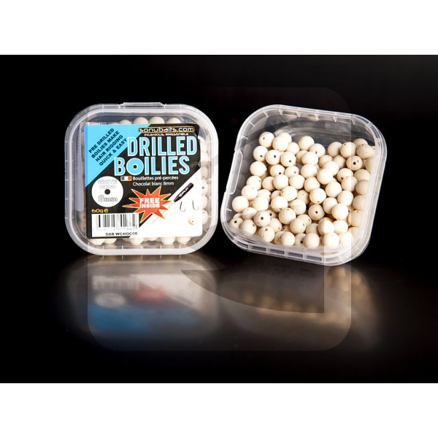

Drilled miniboilies White Chocolat

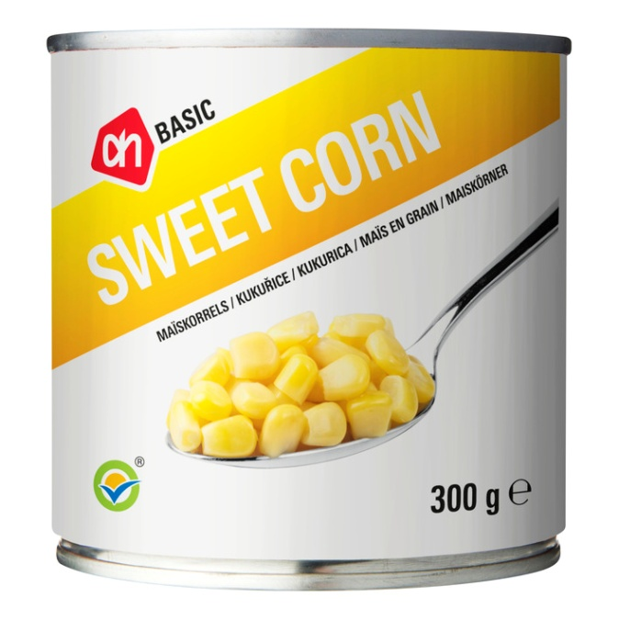

De blikjes mais die ik zelf altijd gebruik.
Te koop bij Albert Heijn voor €0,55

Voer En dan een hot item waarin heel veel keuze in is en heel veel meningen over zijn…
Het voer!
De een vist graag met feedpellets, de ander graag met grondvoer. Mijn voorkeur heeft grondvoer. Dit is puur persoonlijk. In de “gebruiksaanwijzing” wordt vaak aangegeven dat je de pellets in een bakje net onder water moet zetten en dan het aantal minuten naargelang de diameter van de pellets. 2mm pellets 2 minuten, 4mm pellets 4 minuten, etc. Mijn ervaring is dat dit gerust wat langer mag zodat de pellets voldoende tijd hebben om het vocht op te nemen. En als ik met pellets vis maak ik deze óók de avond van te voren klaar en zet ze dan ’s nachts in de koelkast! Dit geeft naar mijn ervaring een veel betere kleefkracht dan waanneer ik ze vlak van tevoren klaarmaakte. Maar dat is ook weer puur mijn persoonlijke visie uiteraard.
Maar zoals ik al aangaf maak ik zelf eigenlijk altijd gebruik van (Sonubaits) grondvoer. Waarom grondvoer en geen pellets? Omdat ik met grondvoer er nu eenmaal makkelijk zelf nog het een en ander aan toe kan voegen. Ik ben de laatste tijd lekker aan het experimenteren en ik heb hier goede ervaringen mee. Ik heb al diverse “smaken” geprobeerd. F1 Green (groen), F1 Dark (bijna zwart), Krill (lichtrood), en Bloodworm (donkerrood). En de kleur heeft me tot nu toe weinig verschil opgeleverd. Wel is het belangrijk om als je in helder water vist (wat vaak het geval is in plantenrijk water waar we nu eenmaal op zeelt vissen) om een voer te gebruiken wat niet te licht is van kleur. Dit is mijn persoonlijke ervaring. Zeelt is een schuwe vis. Een lichte vlek op een donkere bodem zal hij mijden. Donker voer dus.. bodemkleur liefst.
In een Engels artikel las ik eens dat rood voer extra aantrekkingskracht heeft op zeelt. Dat heb ik dus geprobeerd. Of het verschil maakt? Ik weet het niet maar ik betwijfel het.. Waarom? Ik zat een week of wat geleden (zaterdag 21 mei 2016) op zeelt te vissen met rood voer. Bloodworm. En ik ving lekker. Veel brasems en daarnaast een aantal mooie zeelten. Aan het eind van de middag had ik een stuk of 12 brasems en 4 zeelten gevangen. En toen was mijn voer op…. Ik had de tijd aan mezelf die dag dus ik besloot een zak voer te pakken uit mijn tas en nog een beetje aan te maken. Ik gooide een paar handen voer in mijn emmer, een beetje water erbij op de gok en ik viste verder. En ving!! Nog een aantal brasems en daarnaast in korte tijd nog een paar zeelten ook. 2 uur later had ik in totaal uiteindelijk 19 brasems en 7 zeelten gevangen. Met 1 hengel! Ik had dus de hele middag rood voer gebruikt. Toen ik overstapte op het voer wat ik later aanmaakte was dit groen. En er was in vangen absoluut geen verschil te bemerken.
Ik gebruik voor het vissen op zeelt (brasem ook) altijd voer van Sonubaits. Maar er is zóveel op de markt dat er van alles te proberen is. Dat is ieders eigen keuze. Iedereen zal zijn eigen ervaringen hebben en je moet er ook zelf in geloven.
Ik maak mijn voer normaal gesproken de avond van te voren klaar. En dan zet ik dit in een emmertje in de koelkast. Ik zal hieronder vertellen hoe ik mijn eigen voer aanmaak. Dit garandeert dus niet dat je er op een ander water ook mee vangt maar ik heb er hier zelf goede resultaten mee. Ga dus niet zeggen als je het mocht proberen dat het onzinvoer is, een en ander zul je zelf uit moeten testen.
Als basisvoer gebruik ik dus het voer van Sonubaits zoals ik hierboven noemde. Liefst op vismeelbasis. Hier gaan nog een paar ingrediënten doorheen.

Als eerste pak ik een blikje mais zoals ik heb laten zien hierboven. Dit doe ik in de blender. De kan van deze blender staat op een weegschaaltje. De mais inclusief het sap is ongeveer 340 gram. Dan doe ik daar 50ml Agavesiroop bij. Tot voor kort gebruikte ik basterdsuiker maar deze siroop is lekker vloeibaar dus geeft het meer vocht. En het is net zo lekker zoet! Dan doe ik er ook nog 50ml Scopex bij. Mierzoet! Dan zit er ongeveer 440 gram in de blenderkom. Ik vul het nu verder aan met water tot 550 gram inhoud. En dat gaat de blender aan. Deze draait een minuut of 1 á 1,5 zodat er een heerlijk dik-vloeibaar “maïspapje” ontstaat. En met deze “pap” maak ik mijn voer aan. Een kilo droogvoer. Ik gooi niet gelijk al het vocht in de emmer bij het voer. Driekwart ongeveer. Dit meng ik goed (met de hand). En naar gelang mijn eigen smaak voeg ik er verder vocht bij tot het voer naar mijn zin is. Meestal houd ik een beetje vocht over. Maar het voer is vrij nat. Beetje “slikkerig” gewoon. Niet geschikt om direct mee te vissen. (Als ik door omstandigheden het voer klaarmaak vlak voordat ik ga vissen maak ik het zodanig nat dat gelijk te gebruiken is). Daarna druk ik het voer door een zeef. 3 keer. Sommigen zullen dit veel vinden maar zo weet ik zeker dat alles goed vermengt wordt en het vocht heel goed verdeelt wordt door het voer en zo goed en gelijkmatig opgenomen kan worden. Op de zeef blijven vliesjes van de maiskorrels achter, deze gooi ik gewoon terug in de emmer. Mijn theorie is dat deze vliesje een mooi klein beetje wolkend effect geven op de voerplak als het voer uit elkaar valt op de bodem.

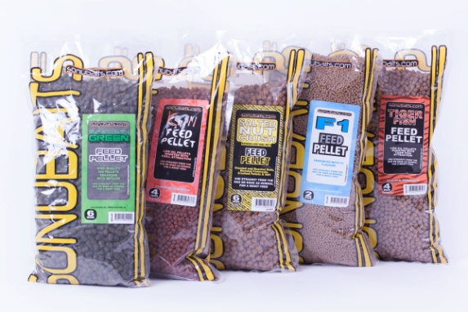
Diverse smaken feedpellets van Sonubaits

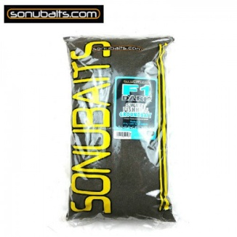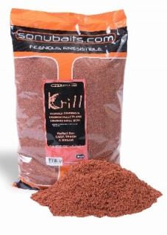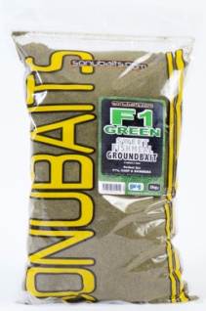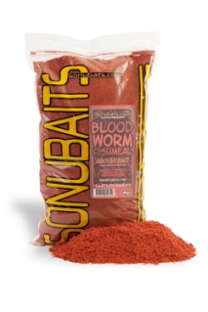
Diverse smaken grondvoer van Sonubaits

Als ik aan de waterkant zit heb ik dus alles gereed. Ik pak dan eerst een gaaskorf en leg een voerplek aan op de plaats waar ik wil vissen. Ik werp een korf of 5 á 6 met voer op deze plek (voorjaar). Afhankelijk van de tijd van het jaar. Als het warm is (juli/augustus) gerust een korf of 10. Een schooltje voorbijtrekkende brasems vreten een flinke voerplek binnen no time kaal.
Gericht werpen is essentieel omdat je geen voerplek over 10 vierkante meter wilt hebben! Dan is van gericht vissen geen sprake meer. Neem de tijd om te werpen. Te snel werpen resulteert vaak in verre missers van soms wel meters! Ik probeer mijn voer op maximaal 1 vierkante meter aan te bieden.
Als ik heb voorgevoerd bevestig ik de methodfeeder aan de wartel. Ik prik een paar maiskorrels op de hair en leg deze in het bakje. Dan leg er een klein beetje voer op. Dan leg ik er een paar maiskorrels op en als laatste vul ik het bakje verder met voer. Dit mag je best een beetje aandrukken en een kop erbovenop voordat je de methodfeeder in het voer drukt. Veel mensen doen al een handvol mais door het voer in de emmer. Ik doe dat persoonlijk niet. Dat resulteert vaak in kapotgeperste maiskorrels die tussen de “ribben” van de methodfeeder blijven zitten. Mocht je bij het voorvoeren een keer een afzwaaier hebben ligt er dus ook “aas” ver van de eigenlijke voerplek vandaan. Als je alleen in de method elke keer een beetje mais ertussen legt heb je altijd alleen het “aas” op de plek waar je ook daadwerkelijk vist.
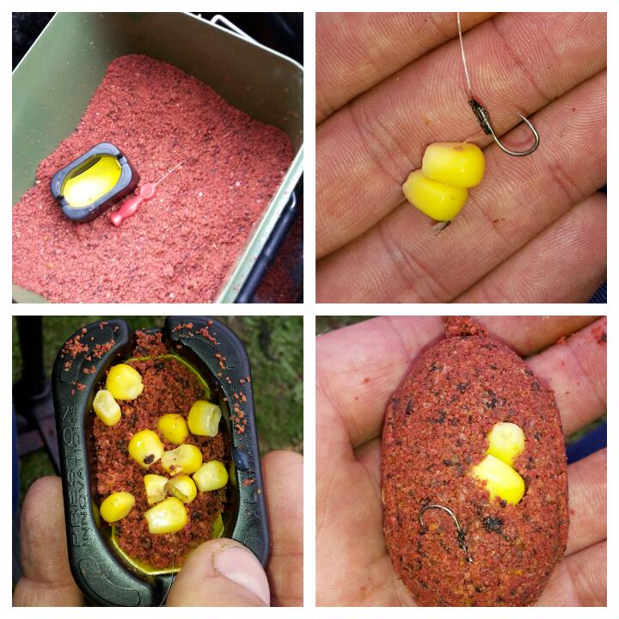

Een paar maiskorrels op de hair, in het bakje leggen, een beetje voer erop, een beetje maiskorrels erop leggen, en verder aanvullen met voer.

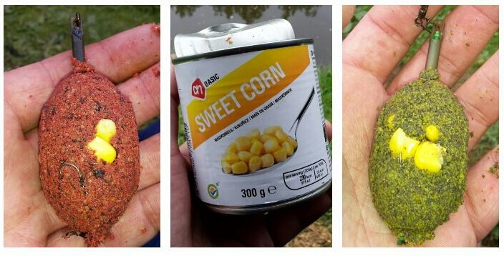

Een mooi gevulde methodfeeder met als aas mais, en tussen het voer dus ook een beetje mais.

Ik hoop dat ik jullie zo heb kunnen laten zien hoe ik zelf op zeelt vis.
Dit is dus mijn persoonlijke manier op het water in mijn woonomgeving.
Het garandeert uiteraard niet dat dit overal even goed werkt maar aangezien ik er hier in de afgelopen 2 maanden zo’n 50 zeelten mee heb kunne vangen werkt het hier wél in elk geval.

Groeten en veel visplezier van de
Tincahunter

